Presseinformation
Einschulung kinderleicht gemacht
Smart tragen, Rücken schonen: Ein ergonomischer Schulranzen allein reicht nicht
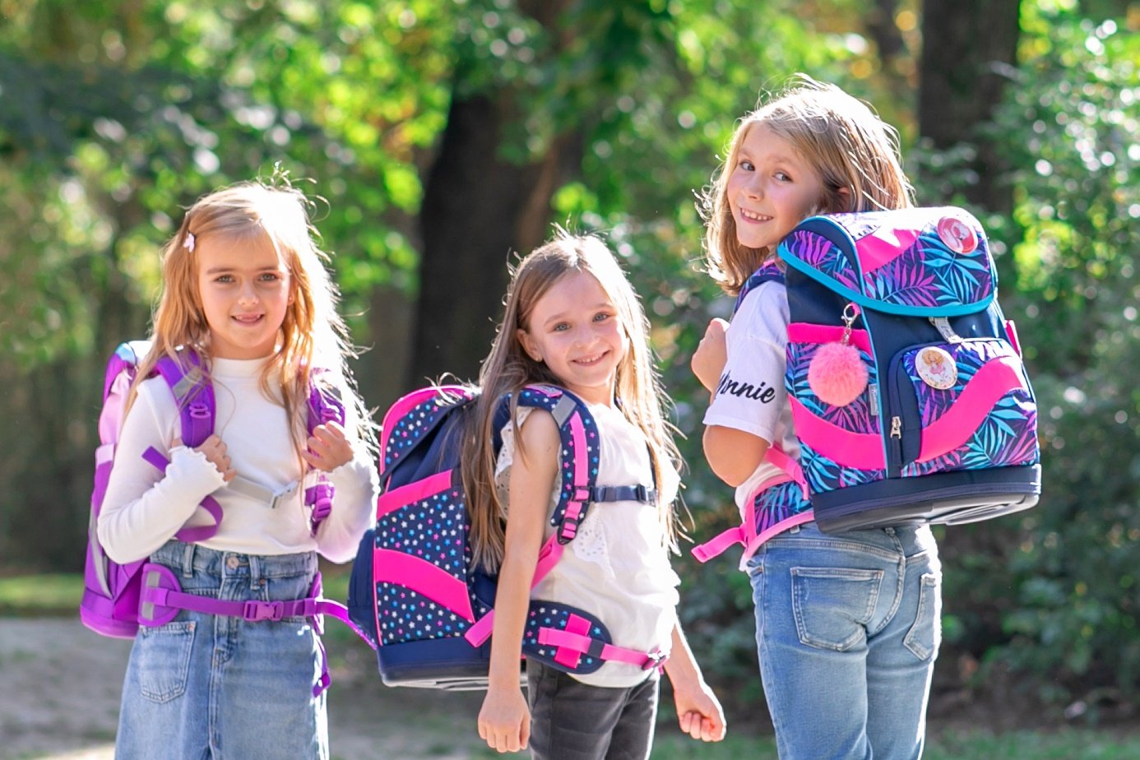 Die richtige Trageweise des Schulranzens und dessen Ergonomie ist entscheidend für die Rückengesundheit. [© AGR / Belmil]
Bremervörde, 18. März 2024 – Mit der Einschulung beginnt ein neuer, spannender Lebensabschnitt für viele Kinder. Bereits zu Ostern werden die ersten Schulranzen verschenkt – sei es als Tornister für ABC-Schützen oder als etwas „coolerer“ Schulrucksack für die weiterführende Schule. Die Auswahl ist riesig. Damit der Schulstart ohne Rückenschmerzen klappt, gibt die Aktion Gesunder Rücken (AGR) e. V. wichtige Tipps, worauf man beim Kauf, Packen und Tragen eines Ranzens achten sollte. „Ein schwerer Schulranzen muss nicht grundsätzlich rückenschädlich sein“, sagt Dr. Dieter Breithecker, Gesundheits- und Bewegungswissenschaftler sowie medizinischer Experte im Prüfgremium der AGR. Der Verein zertifiziert nach umfassender Prüfung durch eine Fachkommission besonders rückenfreundliche Produkte mit dem AGR-Gütesiegel, unter anderem Schulranzen und Schulrucksäcke sowie ergonomische Kindermöbel.
Der Kauf des Schulranzens ist ein wichtiges Ereignis, das die Vorfreude auf den ersten Schultag steigert. Eltern machen sich die Auswahl nicht leicht – und es ist diese Mühe auch wert: „Im frühen Kindesalter wird das Fundament für die lebenslange Gesundheit gelegt. Ein Schulranzen sollte gut sitzen, denn falsch eingestellt kann er eine ungesunde Haltungsentwicklung und Rückenschmerzen verursachen“, betont Dr. Dieter Breithecker. „Noch wichtiger für eine gesunde Entwicklung ist aber, dass Eltern den vorhandenen und entwicklungsfördernden Bewegungsbedarf ihrer Kinder regelmäßig unterstützen, auch vor dem Hintergrund der zunehmenden Sitzzeiten in der Schule.“
Auf die richtige Trageweise kommt es an
Obwohl die meisten Schulranzen sogar passend für Größe und Körperbau des Kindes gekauft werden, sitzen sie, wie Studien zeigen, oft nicht richtig. „Häufig hängen sie lässig getragen zu tief. Das zwingt die Kinder dazu, ihren Körper als Ausgleich mehr nach vorn zu beugen, wodurch der Rücken stärker belastet wird“, sagt der Rückenexperte. Ein internationales Forschungsteam fand zudem heraus, dass ungleich eingestellte Rückengurte die Körperhaltung und die Rotation der Wirbelsäule dauerhaft ändern. Deutliche Unterschiede am Rücken der Kinder waren ein Jahr nach Schulbeginn feststellbar. Ein zu weit vom Körper entfernt sitzender Ranzen verlagert den Körperschwerpunkt nach hinten und führt zur Instabilität des Körpers. Die Folgen können Verspannungen, Nacken-, Schulter- und Rückenschmerzen sein.
Etwas Gewicht muss nicht schlecht sein
Ein Schulranzen mit etwas mehr Gewicht muss nicht rückenschädlich sein – im Gegenteil. „Bei einem gesunden Kind ist ein Zusatzgewicht von 15 bis 17 Prozent des Körpergewichtes absolut unbedenklich, der Ranzen kann dann sogar die Rückengesundheit fördern“, sagt Breithecker. „Der Rücken sollte nicht nur entlastet, sondern auch belastet werden. Das ist wichtig, damit die Muskeln und Knochen, die sich noch im Wachstum befinden, altersgemäß gestärkt werden können.“ Natürlich darf die Schultasche nicht zu schwer sein, das zumutbare Gewicht ist jedoch von Kind zu Kind unterschiedlich und hängt nicht nur vom Körpergewicht ab. Es richtet sich zum Beispiel danach, wie kräftig der Körper bereits ist oder ob es Vorerkrankungen gibt. Erziehende sollten sich daher auf keinen Fall von bestimmten Grenzwerten verunsichern lassen. „Eltern wollen ihren Kindern oft etwas Gutes tun, indem sie deren Ranzen tragen, doch es ist wichtig, dass der Kinderrücken trainiert wird. Natürlich funktioniert das nur, wenn der Ranzen gut eingestellt ist und selbstständig getragen wird“, sagt der AGR-Experte.

Auch das Packen will gelernt sein
Hefte, Bücher, Mäppchen, Brotzeit, Sportbeutel – da kommt schnell viel zusammen, was Kinder täglich in die Schule und wieder nach Hause schleppen. „Schwere Dinge sollten nah am Körper in den extra dafür vorgesehenen Fächern verstaut werden, leichtere weiter weg. Achten Sie deshalb auf eine sinnvolle Fächeraufteilung“, betont Breithecker.
Wer einen passenden Schulranzen oder Schulrucksack sucht, kann sich bei der Aktion Gesunder Rücken (AGR) e. V. informieren. Der deutsche Verein berät seit mehr als 25 Jahren Verbraucherinnen und Verbraucher zum Thema Rückengesundheit und zeichnet als Entscheidungshilfe rückenfreundliche Produkte mit dem AGR-Gütesiegel aus. Die unabhängige Prüfkommission besteht aus medizinischen Gesundheitsexperten verschiedener Fachgebiete.
Weitere Informationen und AGR-zertifizierte Schulranzen finden Sie unter www.agr-ev.de/schulranzen.
Pressekontakt
Lara Meyer
Aktion Gesunder Rücken e. V.
Stader Straße 6
27432 Bremervörde
Tel.: +49 4761 926358315
E-Mail: lara.meyer@agr-ev.de

Gerne stellen wir Ihnen weitere Informationen und Bilder zur Verfügung und vermitteln Ihnen Interviews mit anerkannten Expertinnen und Experten. Kontaktieren Sie uns jederzeit.

Die Aktion Gesunder Rücken (AGR) e. V. fördert seit ihrer Gründung 1995 die Rückengesundheit. Der unabhängige Verein mit Sitz in Bremervörde (Niedersachsen) zeichnet besonders rückengerechte Produkte in Kooperation mit medizinischen Fachgesellschaften mit dem AGR-Gütesiegel aus. Die Aktion Gesunder Rücken arbeitet eng mit unabhängigen Expertinnen und Experten aus Medizin und Forschung zusammen, um Fachhandel und Therapierende zum Thema Ergonomie und Rückengesundheit zu schulen sowie Verbraucher rund um die Vermeidung von Rückenschmerzen zu informieren. www.agr-ev.de
Das AGR-Gütesiegel „Geprüft & empfohlen“ wurde von der AGR gemeinsam mit den beiden größten deutschen Rückenschulverbänden als Entscheidungshilfe für Verbraucherinnen und Verbraucher entwickelt. Damit zeichnet der Verein Produkte aus, die von einer unabhängigen Prüfkommission aus Ärztinnen und Ärzten sowie Therapierenden verschiedener Fachgebiete nach strengen Kriterien als besonders rückengerecht bewertet wurden. Die Qualität und Aussagekraft des AGR-Gütesiegels wurde vom Bundesverband Verbraucherinitiative e. V. auf dem Verbraucherportal Label-online.de mit der höchsten Auszeichnung „besonders empfehlenswert“ bewertet. Das AGR-Gütesiegel und der Prüfprozess wurden zudem vom „Amt der Europäischen Union für geistiges Eigentum“ (EUIPO) genau unter die Lupe genommen und 2022 als seriös und vertrauenswürdig ausgezeichnet. Es ist somit eines der wenigen Gütesiegel, das diese hochwertige internationale Auszeichnung als EU-Gewährleistungsmarke erhalten hat. Weitere Informationen zum AGR-Gütesiegel sowie eine Übersicht zu den geprüften Produkten gibt es unter www.agr-ev.de/produkte.

**Servicebox**
Die wichtigsten Schulranzen-Tipps des Rückenexperten:
Schulranzen oder Schulrucksack? Meist wird nach den ersten drei Schuljahren vom Schulranzen auf den „cooleren“ Schulrucksack gewechselt. Sie können aber auch mit Beginn der Grundschule beide Optionen wählen - solang sie den ergonomischen Anforderungen entsprechen.
Gewicht: Machen Sie eine potenzielle Gefährdung des Kindes nicht an Grenzwerten hinsichtlich des Tragegewichts fest. Belastung ist nicht gleich Überlastung. Das Tragen von Schulranzen oder Schulrucksäcken hat auch einen positiven Trainingseffekt auf Muskeln und Knochen. Stellen Sie sicher, dass Ihre Kinder nur das in die Schule mitnehmen, was sie wirklich brauchen.
Trageweise: Achten Sie auf das richtige Tragen des Schulranzens/Schulrucksacks. Liegt er eng am Körper an? Sitzt er nicht zu hoch und nicht zu niedrig? Sind schwere Inhalte in den körpernahen Fächern verstaut?
Bewegung: Sorgen Sie dafür, dass Ihre Kinder sich täglich viel und abwechslungsreich bewegen - das fängt mit dem Schulweg an. Denn nur aktive Kinder sind fitte Kinder.

